**1.- HISTORIA:**

Nochevieja 2018, Clara, Laura, Juan y Pablo, forman una familia que está celebrando la nochevieja en un castillo de escocia. En el momento en el que suena la última campanada y se disponen a realizar el brindis….sucede un extraño fenómeno: se apagan todas las luces y aparece una familia con aspecto de haber venido del pasado en el centro del salón. Esta  una familia estaba celebrando la entrada de año justo tres siglos antes en la misma habitación del castillo. En ese momento todos empiezan a gritar, pensando que están en un sueño… Después de unos minutos de confusión, empiezan a surgir preguntas:

¿Quienes son estos personajes tan curiosos?

¿En qué lugar de Escocia estamos?

¿En qué época sucede la historia?

**2.- DESARROLLO:**

Encima de la mesa, los jugadores van a encontrar un código Qr que les va a llevar a un documento con unas imágenes asociadas a unas letras,un boli de tinta invisible y una caja que no va a estar cerrada con ningún candado.

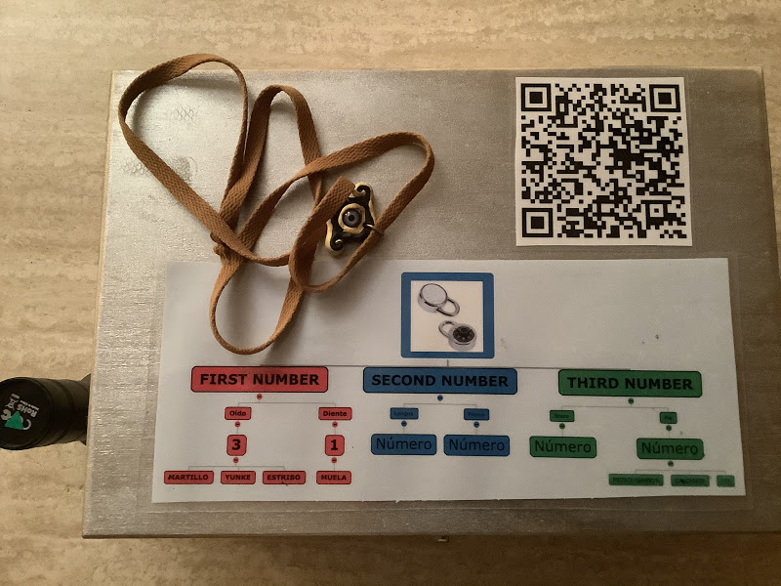

Al abrir esta primera caja, los participantes encontrarán:

* Una serie de preguntas escritas con colores distintos (Que son importantes). Las preguntas se pueden encontrar en el siguiente enlace: [preguntas](https://www.google.com/url?q=https://www.google.com/url?q%3Dhttps://docs.google.com/document/d/1zz6pTf5Hc4vs7aYvkNVwelY-WbFWVscllgcYU2YpFos/edit?usp%253Dsharing%26amp;sa%3DD%26amp;ust%3D1573277132048000&sa=D&ust=1573277132062000&usg=AFQjCNGnEksfHGZ5_WwO6VJjSEg_2HM9Dw).
* Un criptex escrito con tinta invisible.
* Una caja de cartón con conexiones
* Un amuleto de la suerte (imán)

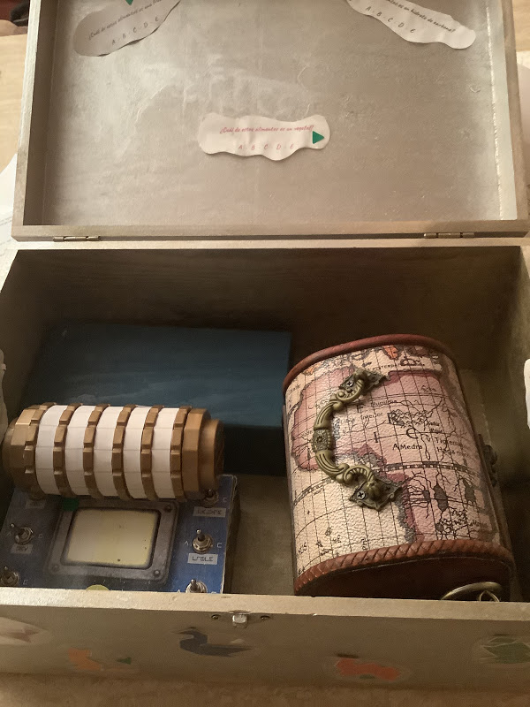

Al escanear el código Qr, les va a llevar a un documento en el que aparece unas fresas, y tendrán la letra b, una onza de chocolate y tendrá la letra e, un pepino y tendrá la letra a, pescado y tendrá la letra c y una patata y tendrá la letra d. Al responder las preguntas en el orden en que aparecen en la hoja que se entrega al principio, se abrirá el criptex y relacionar los colores de las preguntas con los colores de las figuras que aparecen en la caja, obtendrán el orden correcto para abrir el criptex .Criptex se abre con la siguiente combinación BCDAE

Al abrir el criptex, tendrán una hoja con unas[imágenes](https://www.google.com/url?q=https://www.google.com/url?q%3Dhttps://docs.google.com/document/d/1-bqjafY10NOtauQgRR9ViyuaZjvKZSOgfwix3zNhhTs/edit?usp%253Dsharing%26amp;sa%3DD%26amp;ust%3D1573277132049000&sa=D&ust=1573277132062000&usg=AFQjCNH6jR7xBXTMWdm74mS6U5ncgCiQPQ) de unas partes del cuerpo humano, y se les pregunta ¿Cuántos huesos tiene cada imagen?. La solución a este reto les va a dar tres números de 2 cifras (310437). Que de momento no lo van a poder utilizar. En la parte de arriba de la caja, van a encontrar algunas pistas que les guiarán para obtener los números.

Dentro de la caja de madera van a encontrar un tubo de cartón con un mensaje escrito: “Enrróllame”  
  
  
Para resolver la caja de las conexiones y conseguir que se encienda la luz, habrá que responder a 6 [preguntas](https://www.google.com/url?q=https://www.google.com/url?q%3Dhttps://drive.google.com/file/d/1DnS9g41lYYD2E2hshljbHYO7SrHIH1Zl/view?usp%253Dsharing%26amp;sa%3DD%26amp;ust%3D1573277132050000&sa=D&ust=1573277132062000&usg=AFQjCNHqx_UBJvw-0aVaqI3OR-dlA5J1UA)de verdadero y falso y colocar los interruptores en la posición que corresponda para que se encienda la luz. La manera en la que se han de colocar las respuestas, viene indicado en la misma caja de conexiones:

Y las respuestas correctas Serían estas 6 preguntas:

1 falso

2 falso

3 verdadero

4 verdadero

5 falso

6 verdadero

Al acercar el amuleto a la zona que tiene el dibujo del imán, aparecerá un código que permitirá abrir el candado: 14580

Dentro de esta caja, aparece una caja cerrada con un candado de giro y un cordón con una serie de letras escritas en él.

Si se enrolla el cordón en el tubo que había en una las cajas anteriores, aparece un mensaje escrito en inglés:

“TO OPEN TURN RT 3 TIMES AND STOP AT FIRST NUMBER. TURN LEFT ONE FULL, TURN PASSING FRIST NUMBER TO STOP AT SECOND NUMBER. TURN RIGHT, STOP AT THIRD NUMBER AND OPEN”

Y con esto abriremos la última caja y descubriremos el enigma

**MATERIALES**

**4 Cajas de diferentes tamaños**

**1 Criptex**

**1 Caja de conexiones cuyo plano se puede encontrar aquí**

**1 Linterna UV**

**1 Cordón**

**1 Tubo de cartón**

**1 Candado de rotación**

**1 Candado de números**

.AUTOR

**Marta Mataix**, alumno de sexto de primaria del Colegio La Salle Alcoi.

Profesores colaboradores:

Enrique Ferrero Mollá

Luis Ramón Verdú Miralles

Juan del Rio Marina